Java web期末课程设计
汽车租赁管理系统

目录

1.项目需求概述 2
1.1 概述 2
1.2 主要功能 2
1.3 运行环境 2
2.功能需求 3
2.1 用户管理模块 3
2.1.1 添加用户 3
2.1.2 查询用户 3
2.2 客户管理模块 4
2.2.1 添加客户信息 4
2.2.2 查询客户信息 5
2.3 汽车管理模块 6
2.3.1 添加汽车 6
2.3.2 查询汽车信息 7
2.4 业务管理模块 7
2.4.1 汽车出租 8
2.4.2 汽车入库 8
2.4.3 出租单管理 9
2.4.4 检查单管理 10
2.5 业务统计模块 11
2.5.1 当月应换汽车 11
3总体设计 12
3.1系统说明 12
3.2总体架构 12
3.3包结构、类分析 13
3.3.1业务模型层 13
3.3.2控制层 14
3.3.3视图层 14
3.4实现思路 14
4数据库设计 14
4.1表结构 14

1.项目需求概述
  - 概述
对汽车信息进行入库录入、租赁登记、租赁状态查询、过期提示、入库检查等日常业务需要。
  - 主要功能
本系统的整体设计可分为：用户管理模块、客户管理模块、汽车管理模块、业务管理模块、业务统计模块。以下是各个模块的功能介绍：
序号 | 模块名称 | 主要功能
1 | 用户管理模块 | 添加新用户  分页显示所有用户  查看单个用户信息
2 | 客户管理模块 | 添加新客户  分页显示所有客户信息  查看单个客户信息
3 | 汽车管理模块 | 添加新车信息  分页显示所有汽车信息  查看单个汽车信息
4 | 业务管理模块 | 汽车出租  汽车入库  出租单管理  检查单管理
5 | 业务统计模块 | 统计当月应当归还的汽车信息

  - 运行环境
软件环境：
分类 | 名称 | 语种
操作系统 | 无要求 | 简体中文
数据库平台 | Oracle | -
应用服务器 | Tomcat6 | -
Java开发工具 | MyEclipse6.0或以上
框架 | 无

硬件环境：
开发电脑 | 最低配置 | 推荐配置
硬件配置 | - | -
硬件配置 | - | -

2.功能需求
  - 用户管理模块
    - 添加用户
需求编号 | carRentalSystem_001
功能名称 | 添加新用户
功能描述 | 添加新用户
备注 | 用户登录名不能重复
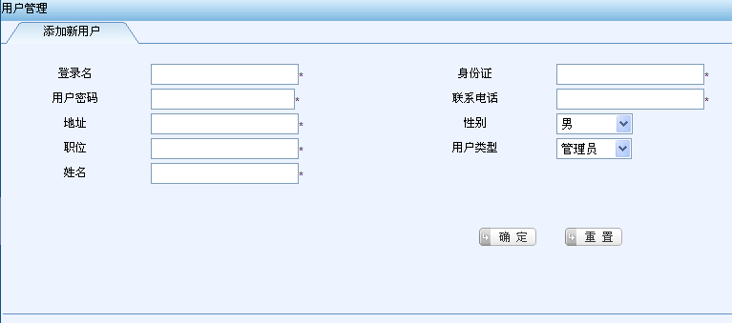
图表 0-1
    - 查询用户
需求编号 | carRentalSystem_002
功能名称 | 查询用户操作
功能描述 | 可根据条件选项进行用户查询。点击编辑可查看用户详细信息。
备注
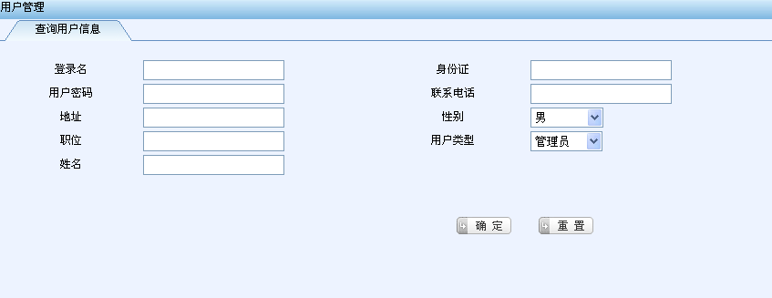
图表 0-2

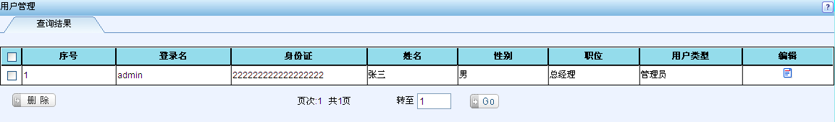
图表 0-3

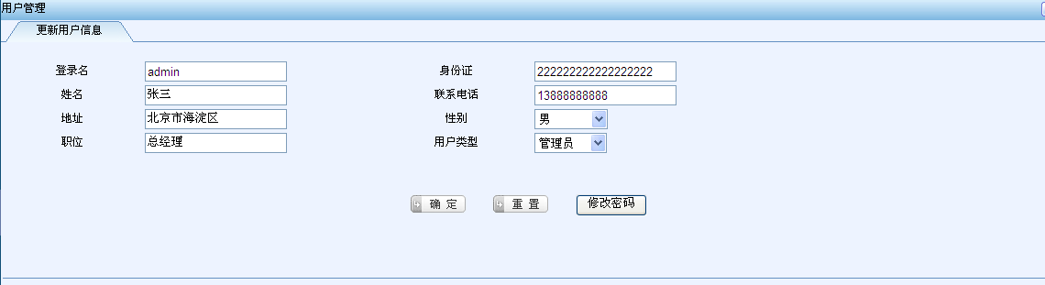
图表 0-4

  - 客户管理模块
    - 添加客户信息
需求编号 | carRentalSystem_003
功能名称 | 添加新客户
功能描述 | 添加新客户
备注 | 客户身份证号不能重复
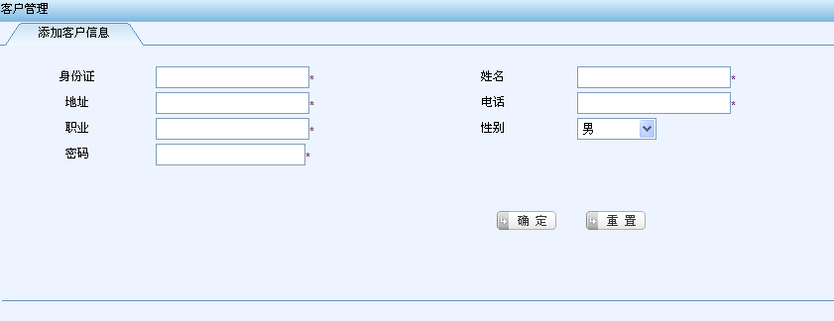
图表 0-5

    - 查询客户信息
需求编号 | carRentalSystem_004
功能名称 | 查询客户信息
功能描述 | 根据条件选择进行用户查询。点击编辑可查看客户详细信息。
备注
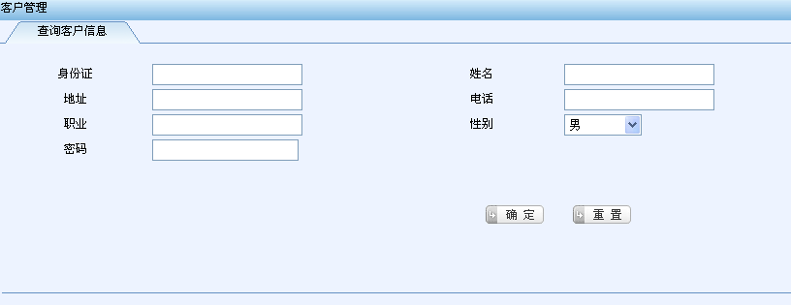
图表 0-6

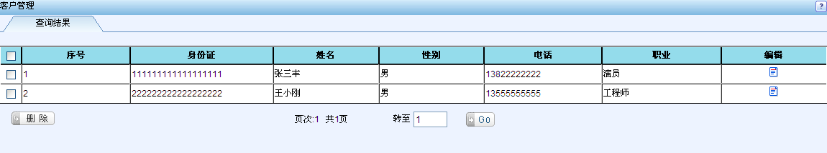
图表 0-7

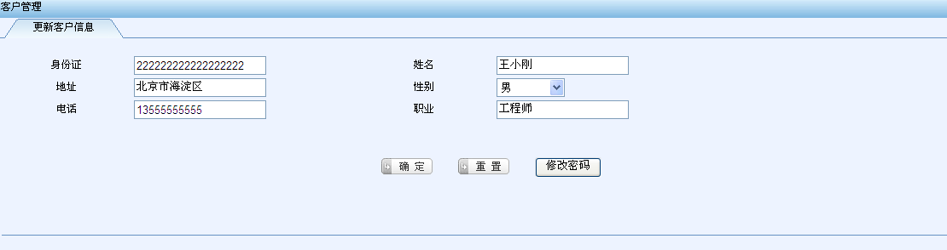
图表 0-8
  - 汽车管理模块
    - 添加汽车
需求编号 | carRentalSystem_005
功能名称 | 添加汽车信息
功能描述 | 添加一个新的汽车信息，包含汽车的基本信息以及该车的图片
备注 | 车牌号不能重复
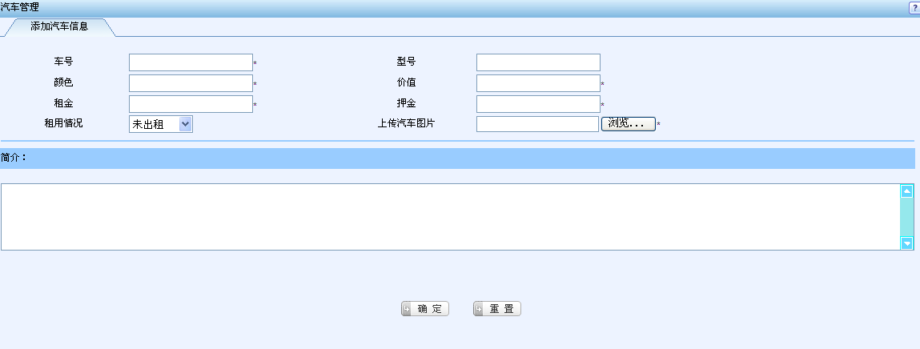
图表 0-9

    - 查询汽车信息
需求编号 | carRentalSystem_006
功能名称 | 查询汽车信息
功能描述 | 根据不同的条件选择进行汽车相关信息的查询。点击编辑可查看详细信息。
备注
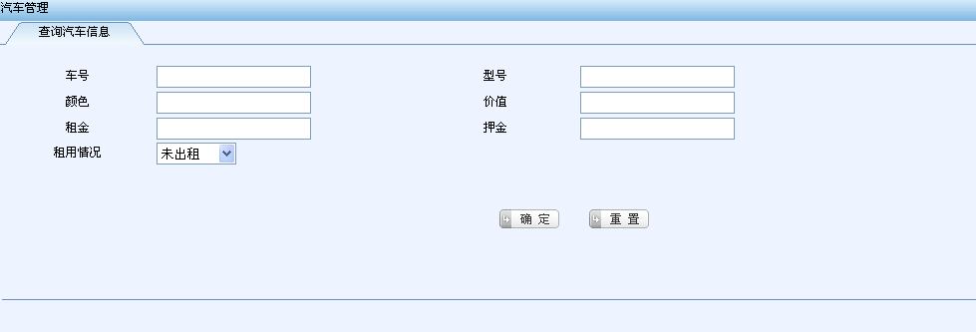
图表 0-10

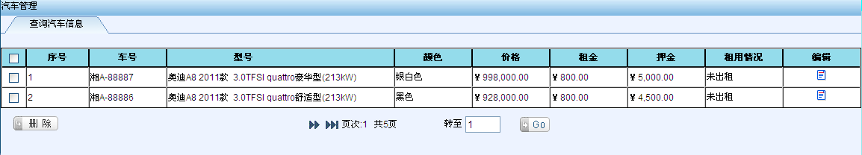
图表 0-11

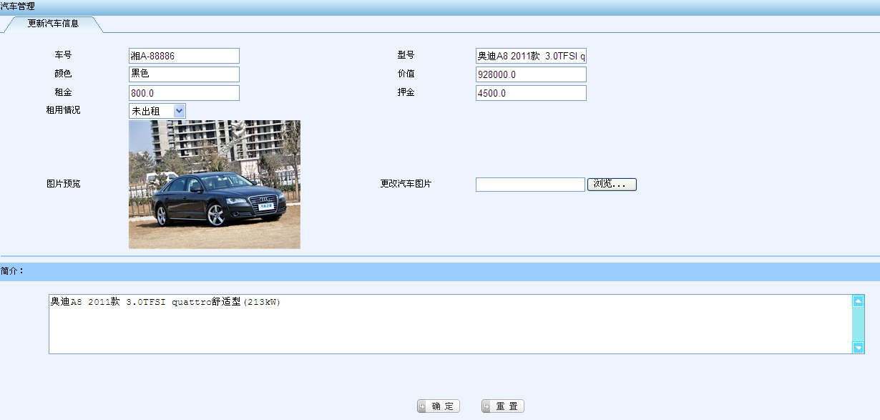
图表 0-12
  - 业务管理模块
    - 汽车出租
需求编号 | carRentalSystem_007
功能名称 | 进行租车操作
功能描述 | 工作人员在进行租车操作时需要先获得客户的身份证号，根据当前客户选租的车型生成出租单。
备注
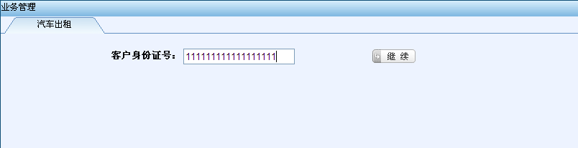
图表 0-13

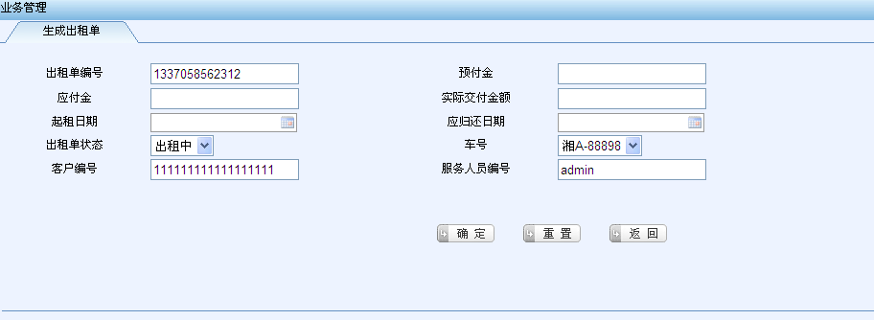
图表 0-14

    - 汽车入库
需求编号 | carRentalSystem_008
功能名称 | 汽车入库操作
功能描述 | 根据出租单编号进行还车操作，对该车归还时进行检查并生成检查单。
备注
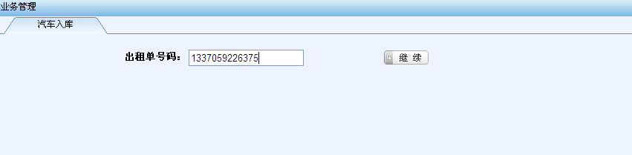
图表 0-15

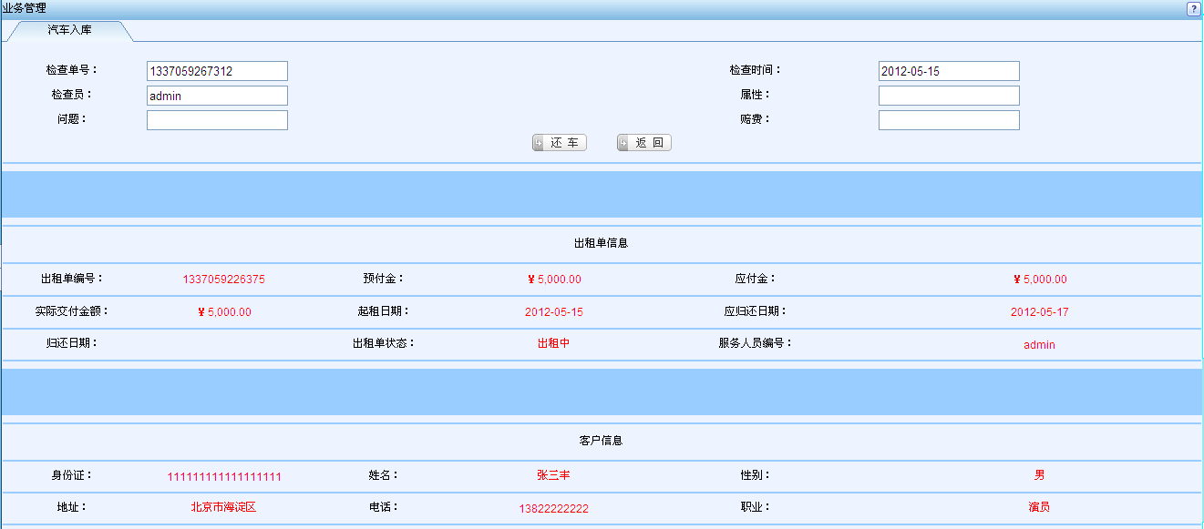
图表 0-16

    - 出租单管理
需求编号 | carRentalSystem_009
功能名称 | 出租单管理操作
功能描述 | 根据页面条件的选择进行出租单查询。点击编辑可查看详细信息。
备注
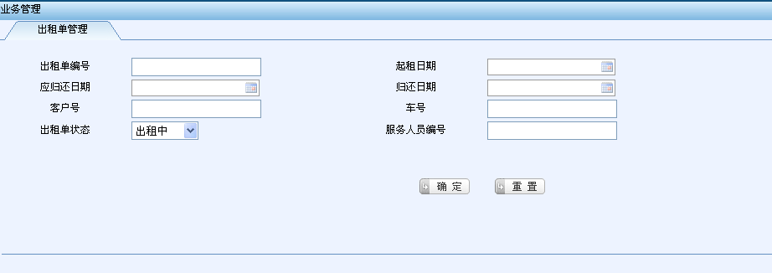
图表 0-17

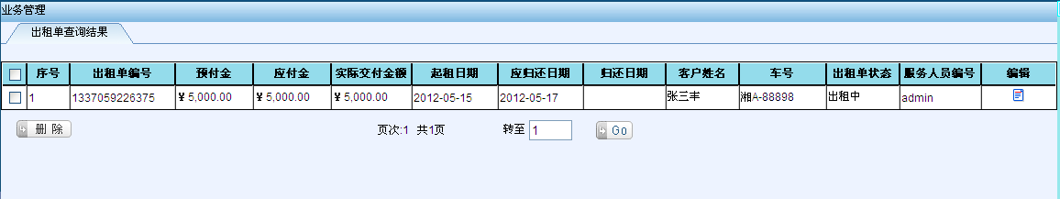
图表 0-18

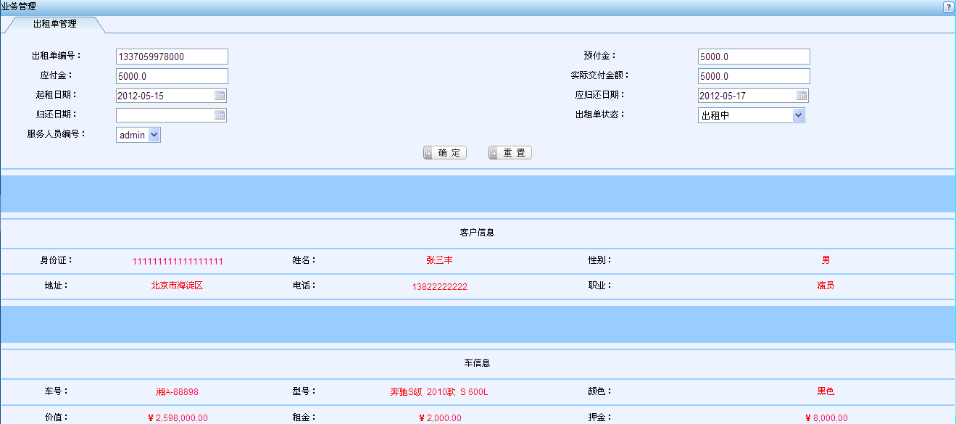
图表 0-19

    - 检查单管理
需求编号 | carRentalSystem_010
功能名称 | 检查单管理操作
功能描述 | 根据页面条件的选择进行检查单查询。点击编辑可查看想详细信息。
备注
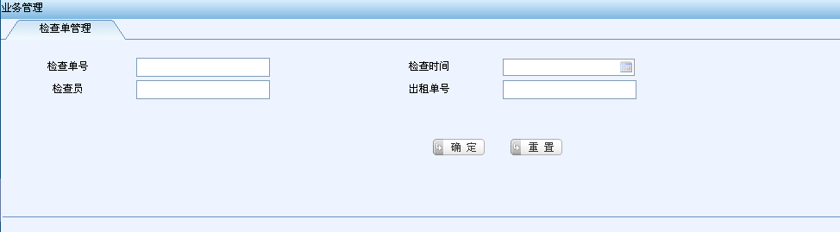
图表 0-20

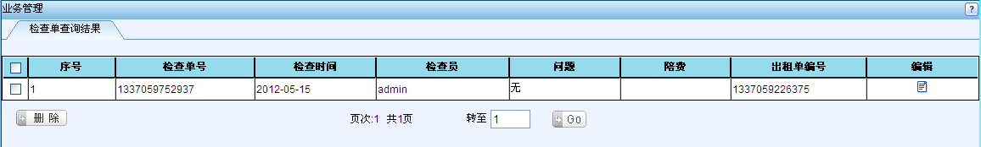
图表 0-21

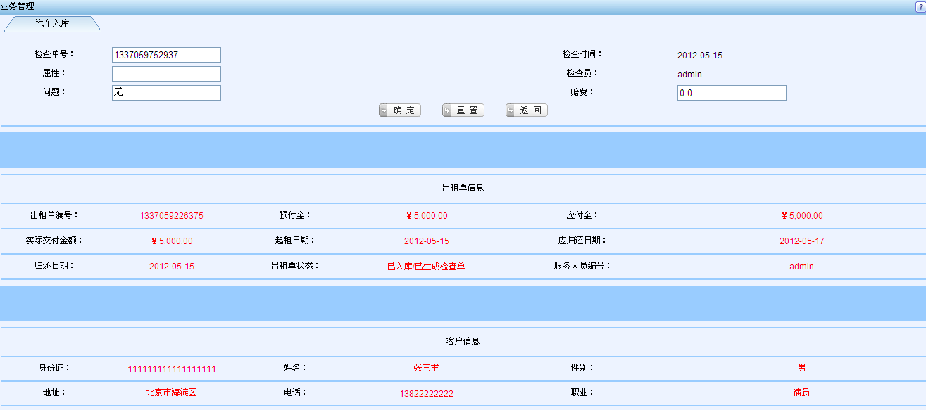
图表 0-22

  - 业务统计模块
    - 当月应换汽车
需求编号 | carRentalSystem_011
功能名称 | 当月应还汽车查询操作
功能描述 | 查询当月未还车的出租单信息。点击编辑可查看详细信息
备注
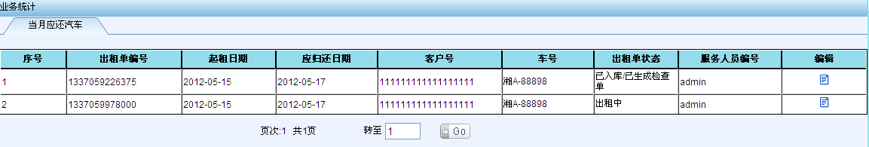
图表 0-23

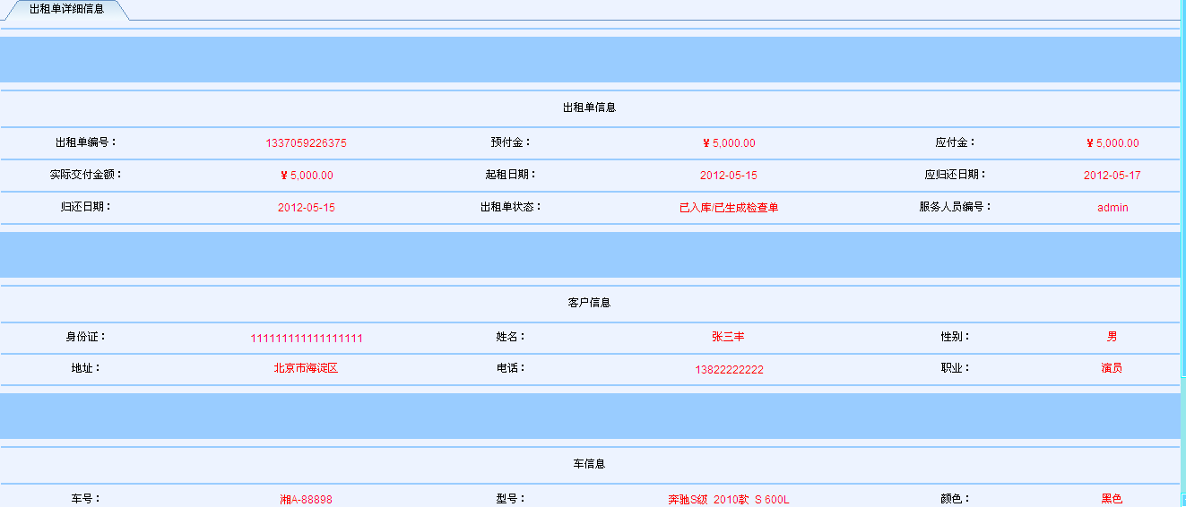
图表 0-24

3总体设计

3.1系统说明
本系统的整体设计可分为：用户管理模块、客户管理模块、汽车管理模块、业务管理模块、业务统计模块。以下是各个模块的功能介绍：
序号 | 模块名称 | 主要功能
1 | 用户管理 | 添加用户  查询用户
2 | 客户管理 | 添加客户信息  查询客户信息
3 | 汽车管理 | 添加汽车信息  查询汽车信息
4 | 业务管理 | 汽车出租  汽车入库  出租单管理  检查单管理
5 | 业务统计 | 当月应还汽车

3.2总体架构
本系统包括用户管理模块、客户管理模块、汽车管理模块、业务管理模块，业务统计模块。具体的示意图如下所示：
汽车租赁管理系统
用户管理模块
客户管理模块
业务管理模块
业务统计模块
查询用户
添加客户

添加用户

查询客户

汽车出租
汽车入库

出租单管理

检查单管理
当月应还汽车
汽车管理模块
查询汽车信息

添加汽车信息

3.3包结构、类分析

3.3.1业务模型层
- 实体包
  - 汽车实体类
  - 检查单实体类
  - 客户实体类
  - 功能实体类
  - 菜单实体类
  - 出租单实体类
  - 角色实体类
  - 用户实体类
- Dao包
  - 汽车Dao类
  - 客户Dao类
  - 业务Dao类
  - 业务统计Dao类
  - 系统操作Dao类
  - 用户管理Dao类
- Service包
  - 汽车Service类
  - 客户Service类
  - 业务Service类
  - 业务统计Service类
  - 系统操作Service类
  - 用户管理Service类
- 工具包
  - Jdbc帮助类
  - 配置信息常量类
  - 日期转换工具类
  - 比较器工具类
  - 验证码生成工具类

3.3.2控制层
- Servlet包
  - 汽车管理相关Servlet类
  - 客户管理相关Servlet类
  - 用户管理相关Servlet类
  - 业务统计相关Servlet类
  - 业务管理相关Servlet类

3.3.3视图层
- JSP
  - 用户管理相关页面
  - 客户管理相关页面
  - 汽车管理相关页面
  - 业务统计相关页面
  - 业务管理相关页面

3.4实现思路
1、用户管理模块：用户登录成功后可以把用户信息放到session中，用到用户表user
2、客户管理模块：添加，修改，查询客户信息。
3、汽车管理模块：添加，修改，查询汽车信息。其中包含修改汽车预览图片。
4、业务管理模块：包含出租汽车并声称出租单，归还汽车并生成检查单。
5、业务统计模块：统计当月应归还汽车信息。

4数据库设计

4.1表结构
表结构：
名称 | 中文名称 | 物理名称
表名 | 用户表 | users
字段名 | 登录名 | username(PK)
字段名 | 身份证 | identity
字段名 | 姓名 | fullname
字段名 | 性别 | sex
字段名 | 地址 | address
字段名 | 联系电话 | phone
字段名 | 职位 | position
字段名 | 用户类型 | Userlevel（1：管理员 2：普通 3：客户）
字段名 | 密码 | userpwd

名称 | 中文名称 | 物理名称
表名 | 客户表 | customers
字段名 | 身份证 | identity(PK)
字段名 | 姓名 | custname
字段名 | 性别 | sex
字段名 | 地址 | address
字段名 | 电话 | phone
字段名 | 职业 | career
字段名 | 密码 | custpwd

名称 | 中文名称 | 物理名称
表名 | 汽车信息表 | cars
字段名 | 车号 | carnumber(PK)
字段名 | 型号 | cartype
字段名 | 颜色 | color
字段名 | 价值 | price
字段名 | 租金 | rentprice
字段名 | 押金 | deposit
字段名 | 租用情况 | isrenting
字段名 | 简介 | description

名称 | 中文名称 | 物理名称
表名 | 出租单信息表 | renttable
字段名 | 出租单编号 | tableid(PK)
字段名 | 预付金 | imprest
字段名 | 应付金 | shouldpayprice
字段名 | 实际交付金额 | price
字段名 | 起租日期 | begindate
字段名 | 应归还日期 | shouldreturndate
字段名 | 归还日期 | returndate
字段名 | 出租单状态 | Rentflag（0：出租 1：入库）
字段名 | 客户号 | custid(FK)参照customers表
字段名 | 车号 | carid(FK)参照cars表
字段名 | 服务人员编号 | userid(FK)参照users表

名称 | 中文名称 | 物理名称
表名 | 检查单信息表 | checktable
字段名 | 检查单号 | checkid（PK）
字段名 | 检查时间 | checkdate
字段名 | 属性 | field
字段名 | 问题 | problem
字段名 | 赔费 | paying
字段名 | 检查员 | checkuserid(FK)参照用户表
字段名 | 出租单编号 | rentid（FK）参照出租单表

